## Inriktningstillfälle

För program med inriktning skapas ett inriktningstillfälle som läggs i strukturen på programtillfället.

Strukturen med de enskilda kurstillfällena/kurserna läggs sen i inriktningstillfället.

Detta för att uppföljning etc per inriktning ska fungera, för att ha man ska kunna ha koll på vilken inriktning en student läser eller hur många studenter som följer en viss inriktning.

**Skapa inriktningstillfälle**

Inriktningstillfället skapas via programtillfällets struktur.

1. Gå in på programtillfället och fliken ”*Struktur*”
2. Välj – ”*Skapa nytt inriktningstillfälle*”

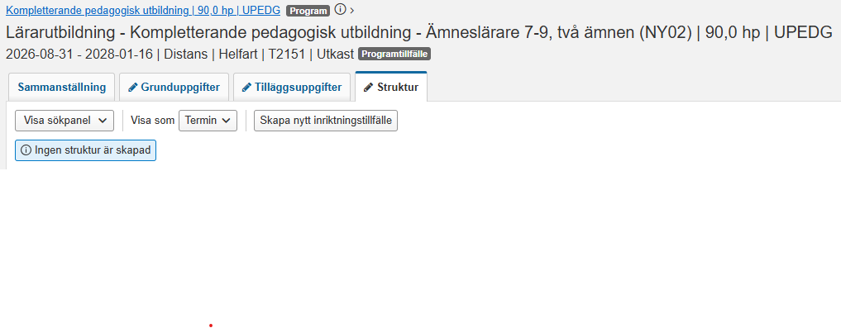

1. Välj den inriktning som är aktuell för just det här programtillfället

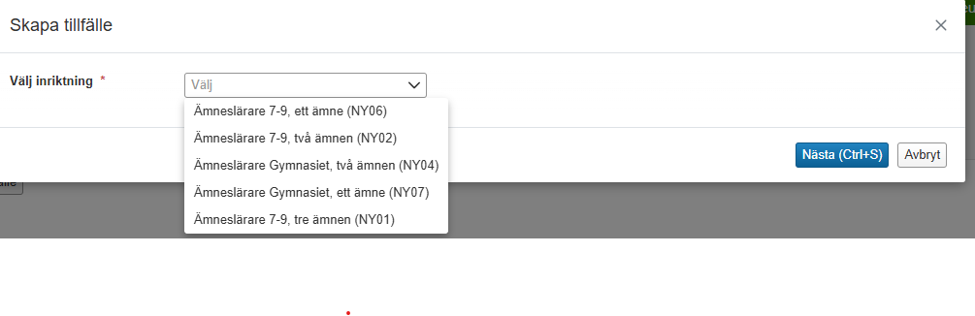

1. Ange startperiod och välja att kopiera uppgifter från tidigare tillfälle

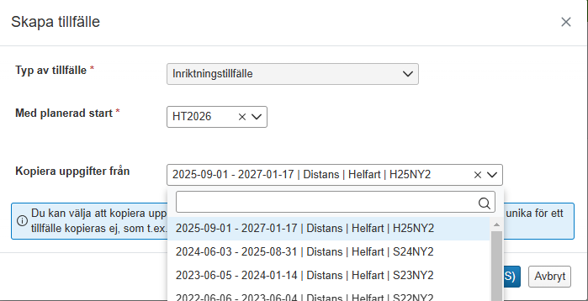

1. Ange en tillfälleskod (anmälningskod) manuellt enl. följande struktur  
   *Starttermin* – HÅÅ eller VÅÅ  
   *Inriktningskod* – del av eller något som gör att den har någon ref till inriktningskoden. I det här fallet NY2  
     
   Fullständigt tillfälleskod blir då H26NY2

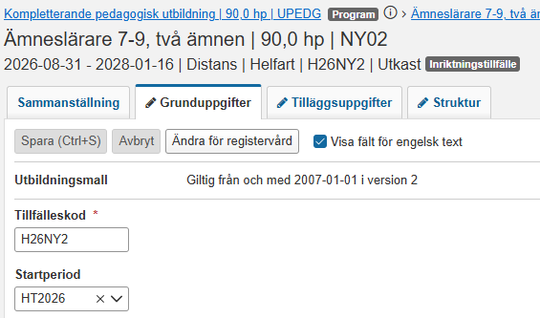

1. Justera studieperioderna, rätta upp terminer så det är rätt terminer och rätt omfattning på alla studieperioder.

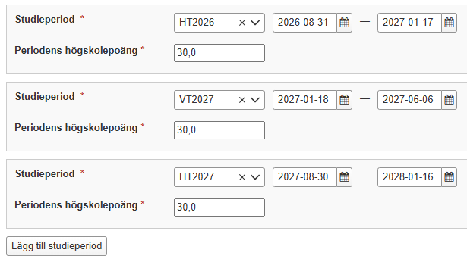

1. Spara

**Lägg in struktur**

1. Nu kan struktur läggas på inriktningstillfället
2. ”*Dela struktur”* både på programtillfället (där inriktningstillfället ligger) och på inriktningstillfället där kurstillfällen/kurser ligger.

Detta så att kurstillfällen/kurser ska komma ut på sidan med programmets innehåll på webben.

Bild som visar knappen Dela struktur

**Publicera struktur**

Inför urval publiceras programtillfällets struktur (där inriktningstillfället ligger) samt inriktningstillfällets struktur (inledande kurs).

Antagningsförfarande – Utan anmälan